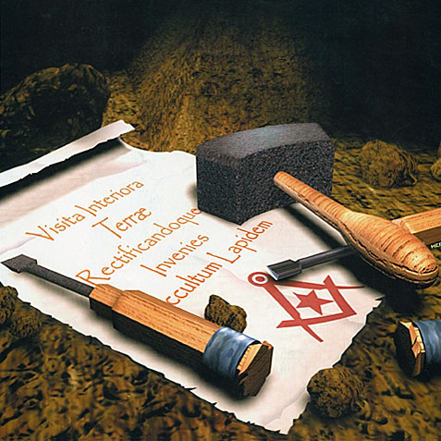
V.I.T.R.I.O.L

تتواجد لكي ندرك الفهم الصحيح لأمر ما وجب العزلة عن كل ما هو ملموس فيتم الغوص في عمق ذواتنا دون إن يلهينا ما هو في الخارج وبالعامية نقول"حلو الرواق" حينئذ يكون العقل مستعدا للاستنارة ، ويجد طالب النور الذي مر تحت العصبة مسبقا ، أحرفا أمام عينيه منقوشة على حائط غرفة التأمل يحار الفهم في معانيها فإذا أخذت ككلمة واحدة فهي تعني حامض الكبريتيك المركز والمعروف بالعامية " بمية النار أو التوتيا" وتركيبه الكيميائي H2SO4 Conc. ولكن ليس هذا هو المراد إنما يعني كل حرف منها كلمة خاصة وهي تعنينا في الماسونية وتقرأ باللاتينية كالآتي وترجمتها من اللاتينية إلى الفرنسية:
"Visita Interiora Terrae Rectifando Invenies Occultum Lapidem "
Visite l’Intérieure de la terre, et en rectifiant par des purifications,
Tu trouveras la pierre cachée des sages.
وأصل هذه الكلمة يعود إلى الخميائية وتفسيرها قم بزيارة أعماق الأرض تجد داخلها حجر الحكماء وهو الحجر الفلسفي الشهير، كناية عن حجر البنائية المكعب فمن جلس في غرفة التأمل ومر تحت العصبة عليه أن يجده بأن يمر بالتطهيرات المتكررة وبذلك يكون قد وجد حجر الزاوية اللازم للبناء العقلي والنفسي و به يشيد البناء الكبير. وقد قارن القدامى هذا الاختبار بالغوص في أعماق الأرض حيث لهيب الجهنم فيغوص الفكر في أعماق اللجج فيدرك الجوهر المكنون وهنا يُمثِل من مرّ تحت العصبة كما ذكر في أسرار سيريس وايلوزيس البذرة المطمورة في جوف الأرض والتي تتحول بعد الاضمحلال والموت لتلد نبتة ثم شجرة مثمرة. إن الإنسان الغير مستنير مدعو لاختبار الأرض بوضع طاقته الخفية قيد العمل فتصير نفسه وتفكيره طاهرا وخاليا من الأوهام وتظهر الحقيقة كل الحقيقة المعراة تماما والمختبئة في أعماق التراب العائد إليه وبذلك يهدف الاختبار المساري للطالب إلى تجذره داخليا . وللاستضافة علينا قرأت الملحمة الشعرية للشاعر Dante Alighieri والتي كتبها في منفاه وهي من استهلال ذو ثلاث أجزاء. الجزء الأول جهنم والثاني المطهر والثالث الجنة وكل من هذه الأجزاء مكون من 33 بيت شعر. وبنيت هذه الملحمة الشعرية بعد رؤية ظهرت عليه في أسبوع الآلام سنة1300 م. وقد استوحاها من الشاعر Publios Vergilios Maro المعروف بفرجيل فعبر التسع دوائر لجهنم وصل بعدها إلى قمة جبل المطهرحيث إلتقي بحبيبته بياتريس فأصعِدُته إلى الجنة ليرى النور.

